gateau a la framboise et a la rose

________________________________________________________

Pour 8-10 personnes

Préparation : 30 minutes

Cuisson : 45 minutes

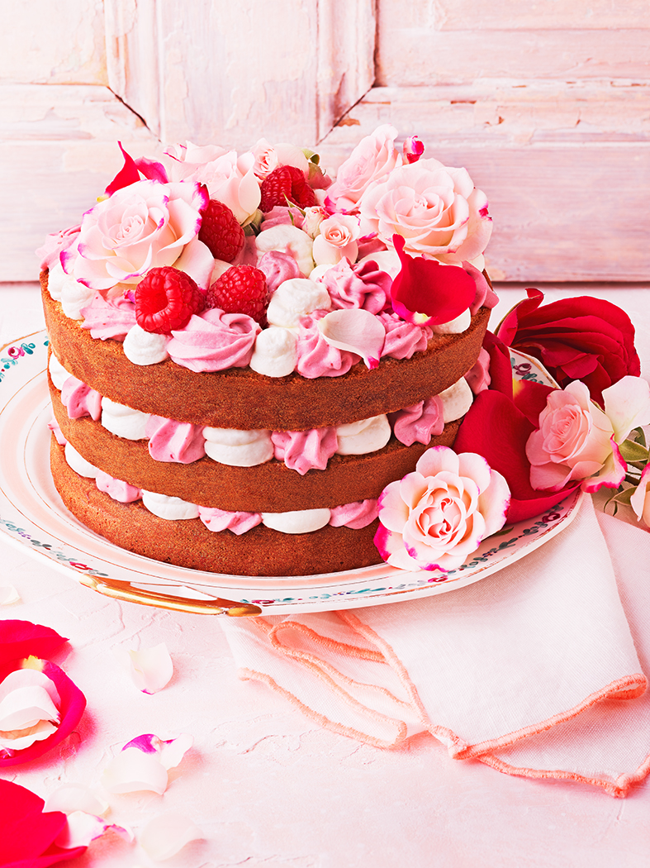Ingrédients

Pour le biscuit

250 g farine

250 g sucre en poudre

250 g crème liquide entière bien froide

3 œufs

1 sachet de levure chimique

1 pincée sel

Pour la crème rose

180 g de chocolat blanc

50 + 150 g de crème liquide entière

150 g de framboises

2 c. à soupe d’eau de rose

2 c. à café de miel

Pour la crème blanche

20 cl de crème liquide entière

50 g de sucre glace

200 g de petit suisse

250 g de framboises fraîches

La veille, préparez le biscuit et la crème rose : préchauffez le four à 160°C et chemisez de papier sulfurisé un moule à layer cake de 18 cm de diamètre et 10 cm de haut (ou 2 moules classiques de 18 cm de diamètre).

Pour la pâte, fouettez la crème en chantilly ferme, réservez au réfrigérateur. Fouettez pendant 5 minutes les œufs avec le sucre, le mélange va doubler de volume et blanchir. Baissez la vitesse du batteur et versez la farine tamisée avec la levure et le sel, laissez tourner le batteur jusqu’à ce que le mélange soit homogène. Incorporez alors délicatement à l’aide d’un spatule la crème fouettée. Versez la pâte dans le moule faites cuire pendant environ 1 heure.

Vérifiez la cuisson du gâteau en plongeant au centre la lame d’un couteau qui doit ressortir propre. Laissez tiédir le gâteau 10 minutes environ avant de le démouler sur une grille et de le laisser complètement refroidir. Quand il est froid, emballez-le dans du film transparent et mettez-le au réfrigérateur.

Pour la crème rose, hachez le chocolat blanc au couteau et mettez-le dans un saladier. Mettez les framboises dans une petite casserole et faites-les cuire 5 minutes, avant de mixer avec l’eau de rose et le miel. Reversez dans la casserole et ajoutez 50 g de crème liquide. Portez à ébullition, versez sur le chocolat, attendez quelques instants puis mélangez pour avoir une préparation lisse. Incorporez alors le reste de crème, filmez et placez au réfrigérateur pour la nuit.

Le lendemain, fouettez la crème rose en chantilly, mettez-la dans une poche à douille cannelée. Préparez la crème blanche : fouettez la crème liquide bien froide en chantilly, ajoutez le sucre glace et les petits suisses et continuez de fouetter pour avoir un mélange lisse. Mettez dans une poche à douille lisse.

Coupez le dessus du gâteau pour qu’il soit bien plat, puis découpez 3 étages. Répartissez généreusement les crèmes entre chaque étage, en ajoutant quelques framboises à chaque fois. Finissez de garnir le dessus du dernier étage de points de crèmes blanche et rose, ajoutez des framboises.

Astuce : ajoutez des pétales de rose ou des petites roses sur le dessus du gâteau pour la décoration.



Recette et stylisme : Annelyse Chardon

Crédit photo : Julie Mec hali / Cniel